

《Hibernate 5.0》实验手册

第5讲 Hibernate 高级配置

编 写 人：孟双英
编写日期：2016-3-4

修 改 记 录
修改时间 | 修改人 | 修改内容
2010.4.19 | 孟双英 | 文档创建
2013.1.21 | 孟双英 | 增加实验二、三
2016.3.4 | 孟双英

内容概述
本章介绍了Hibernate中的对象持久化理论，Hibernate的二级缓存机制以及二级缓存的配置方案；第三方数据库连接池的使用以及配置，主要包括c3p0、DBCP、Proxool三种数据库连接池的使用和配置；Hibernate框架的注解配置方式，介绍了各个注解的含义和用法。

二、实验一

2.1 实验目的
通过实验熟悉Hibernate中数据库连接池的使用和配置配置，熟悉JNDI方式向容器获取数据库连接的使用和配置。
实验内容：分别使用c3p0、DBCP、Proxool三种不同的数据库连接池技术以及使用JNDI方式向tomcat容器获取数据库连接，实现学生信息管理。

2.2 准备工作
保证开发环境的正确安装与配置。

2.3 实验步骤
步骤一：
新建一个“Dynamic Web Project”，项目名称为studentmanager，引入Hibernate jar包，并正确配置Hibernate配置文件，要求使用c3p0、DBCP、Proxool不同的数据库连接池技术进行数据库连接的配置，以及使用JNDI方式向Tomcat容器获取数据库连接配置。
步骤二：
在mysql数据库中建表classes，student（可以使用第一章学生管理实验里创建的表student， classes表）
classes表字段如下：
id Integer(11) primary key,//主键
name varchar(20),//班级名称
createdate date; //成立日期（入学日期）
student表字段如下：
id Integer(11) primary key,//主键
name varchar(20),//姓名
sex varchar(2),//性别
birthday date,//出生日期
status varchar(5)//政治面貌 群众，团员，党员
address varchar(50)//家庭住址
……
state Integer, //是否借读1否、2是
class_id Integer(11),//所属班级ID
步骤三：
创建Student.java、Classes.java实体类，创建Student.hbm.xml、Classes.hbm.xml实体类映射文件；
对Student类与Classes类进行双向一对多关联关系配置。
步骤四：
创建StudentDao.java、ClassesDao.java类，实现对Student和Classes的增、删、改、查，多条件组合查询，分页显示功能，要求使用Hibernate的各种检索策略完成查询功能。
- 增加Student（增加时要可以选择班级）：
- 修改、删除student（修改学生的班级属性）：
- 查找Student列表（显示学生的所属班级），要求分页显示：
- 增加Classes（选择属于班级的学生）：
- 修改班级信息（包括选择班级包含的学生）、删除班级（条件：班级内没有学生才可以删除）
- 查看班级列表（显示班级人数），要求分页显示：
- 组合条件查询学生信息，使用QBE完成后台查询代码：
步骤五：
用以前学过的jsp和servlet知识或Structs2编写View层。

2.4 实验结论
Hibernate的实现非常灵活，提供了多种第三方数据库连接池的支持，而且还支持JNDI方式向web容器获取数据库连接。要求能够灵活掌握和运用Hibernate使用不同方式配置数据库连接。

三、实验二

3.1 实验目的
通过实验熟悉使用Annotations方式来配置Hibernate。
实验内容：使用Annotations方式配置Hibernate，完成对学生信息的增删改查功能。

3.2 准备工作
开发环境正确配置。

3.3 实验步骤
步骤一：
新建一个“Dynamic Web Project”，项目名称为studentmanager，引入Hibernate jar包最小jar包，引入Hibernate Annotations的jar包，hibernate-entitymanager-5.1.0.Final.jar，在项目src根目录下创建Hibernate总体配置文件hibernate.cfg.xml，并完成Hibernate总体配置信息的编写。
<?xml version="1.0" encoding="UTF-8"?>
<!DOCTYPE hibernate-configuration PUBLIC
"-//Hibernate/Hibernate Configuration DTD 3.0//EN"
"http://hibernate.sourceforge.net/hibernate-configuration-3.0.dtd">

<hibernate-configuration>
<session-factory>
<property name="connection.driver_class">com.mysql.jdbc.Driver</property>
<property name="connection.url">jdbc:mysql://localhost:3306/studentmanager</property>
<property name="connection.username">root</property>
<property name="connection.password"></property>
<property name="connection.characterEncoding">utf8</property>
<property name="dialect">org.hibernate.dialect.MySQLDialect</property>
<property name="show_sql">true</property>
<mapping class="com.bean.Student" />
<mapping class="com.bean.Classes" />
</session-factory>
</hibernate-configuration>
步骤二：
创建Student.java、Classes.java实体类，在实体类内部通过注解方式完成实体类的映射配置，对Student类与Classes类进行双向一对多关联关系配置，使用到的注解标签@Entity、@Table、@Id、@Column、@ManyToOne、@OneToMany、@GenericGenerator(name = "generator", strategy = "increment")、@GeneratedValue(generator = "generator")等。
步骤四：创建Hibernate获取session的类文件HibernateUntil.java，在HibernateUntil.java文件中单例模式创建SessionFactory对象（参考第一章中的实验）。
步骤五：
创建StudentDao.java、ClassesDao.java类，实现对Student和Classes的增、删、改、查，多条件组合查询，分页显示功能，要求使用Hibernate中的任意一种检索方式。
- 增加Student（增加时要可以选择班级）：
- 修改、删除student（修改学生的班级属性）：
- 查找Student列表（显示学生的所属班级），要求分页显示：
- 增加Classes（选择属于班级的学生）：
- 修改班级信息（包括选择班级包含的学生）、删除班级（条件：班级内没有学生才可以删除）
- 查看班级列表（显示班级人数），要求分页显示：
- 组合条件查询学生信息，使用QBE完成后台查询代码：
步骤六：
用以前学过的jsp和servlet知识编写前台页面的展。

2.4 实验结论
Hibernate使用Annotations方式进行配置不必再编写XXX.hbm.xml文件，而是直接在实体类中对相应的属性加上注解标签，同时需要在总体配置文件hibernate.cfg.xml文件中区别于之前的hbm.xml方式配置，方便简单，看起来代码比较明了。但是Annotations方式也有其缺点，就是配置的信息和类的代码写在一起，如果后期修改，部署时还需要重新编译源代码生成class文件。

四、实验三

4.1 实验目的
通过实验熟悉使用Hibernate Tools工具的安装和使用。
实验内容：安装并使用Hibernate Tools工具完成学生信息管理项目。

4.2 准备工作
保证开发环境的正确安装与配置。

4.3 实验步骤
步骤一：
安装Hibernate Tools工具，在eclipse中点击 windows->help->Install New Software，打开添加eclipse插件窗口，如图：
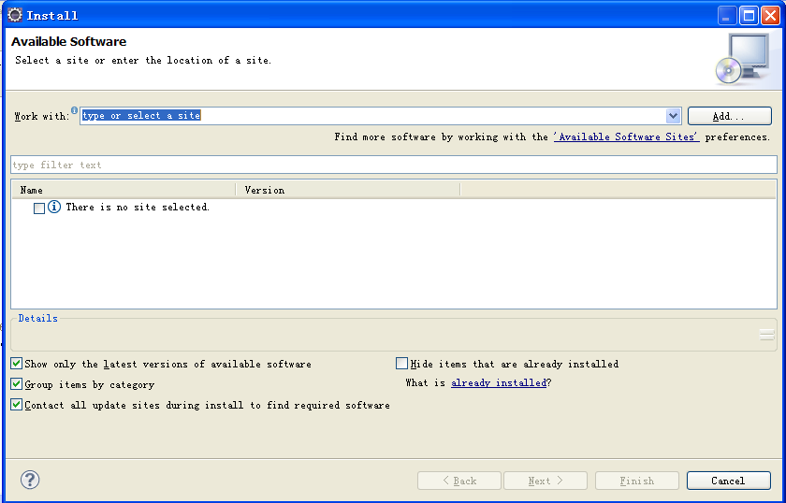
图 2-1
点击add按钮，在弹出对话框中给新添加的插件起名字Hibernatetools（名字自己任意起），在location中输入http://download.jboss.org/jbosstools/updates/stable，或者http://download.jboss.org/jbosstools/updates/development
如果是eclipse3.5及以上版本location中输入
http://download.jboss.org/jbosstools/updates/development/indigo/
如图：
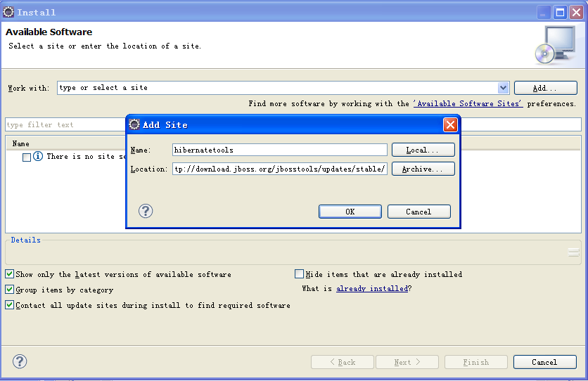
图 2-2
点击ok按钮，在work with中选中刚才添加的插件地址，在下面列出的插件选项中选择Hibernate Tools，如图：
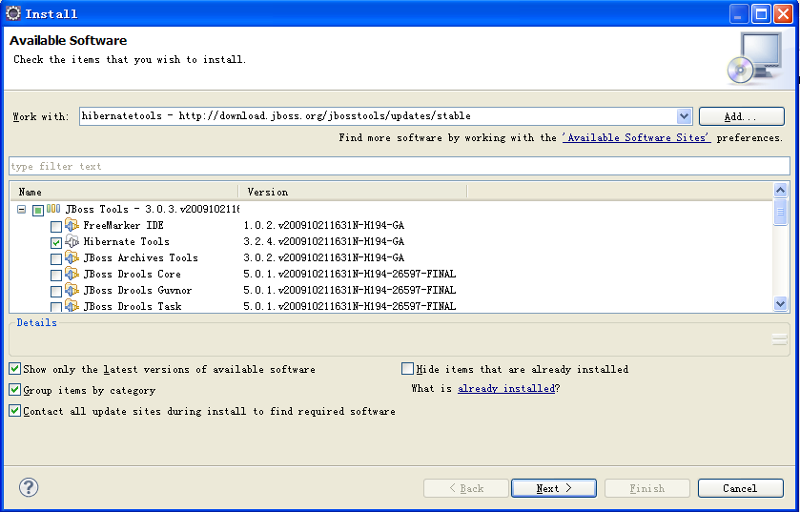
图 2-3
点击next，一直到完成安装，至此Hibernate Tools工具安装成功，重新启动eclipse。
步骤二：
在eclipse中新建一个“Dynamic Web Project”，项目名称为11-04_003，引入Hibernate jar包，以及数据库驱动包
步骤三：
选中11-04_003项目，右键点击New->others，在弹出框中选择，Hibernate->Hibernate Configuration File（.cfg.xml），如图：
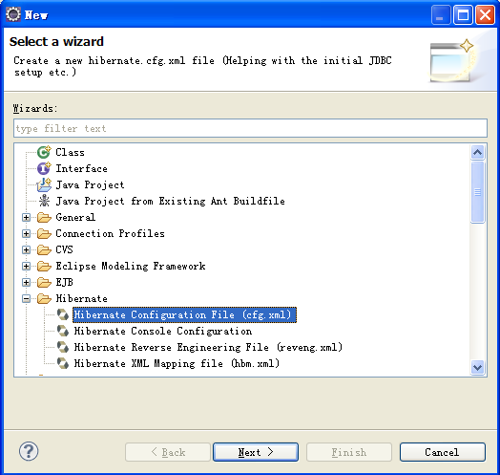
点击next->next，在弹出对话框中配置数据库连接信息，如下图：
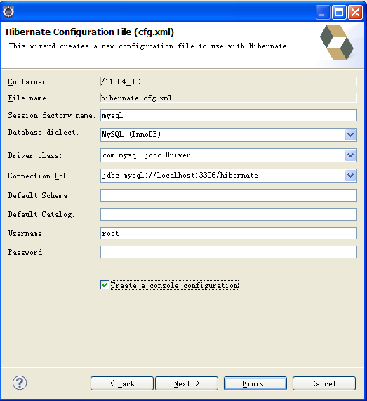
点击next，如图：
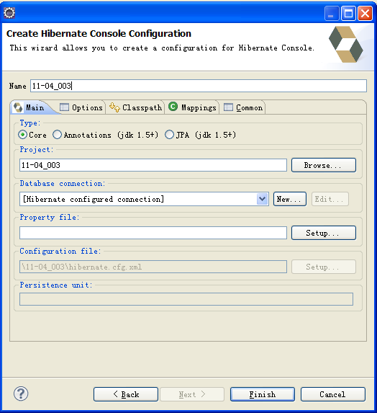
点击Finish，在11-04_003项目中生成Hibernate.cfg.xml文件，如图：
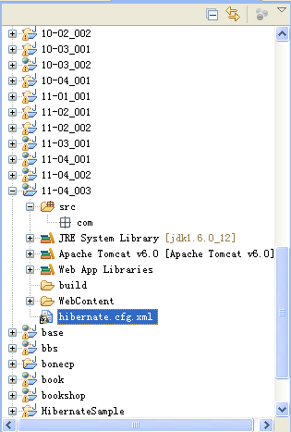
步骤四：
我们将eclipse视图切换成Hibernate视图，点击eclipse右上角的视图切换按钮->others，选择Hibernate，如图：
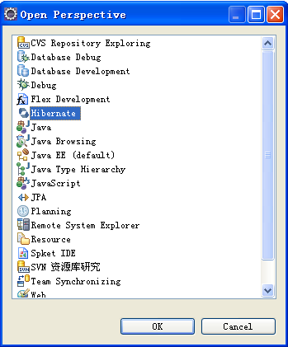
在Hibernate视图，我们可以看到我们选择的数据库中的所有的表信息，如图：
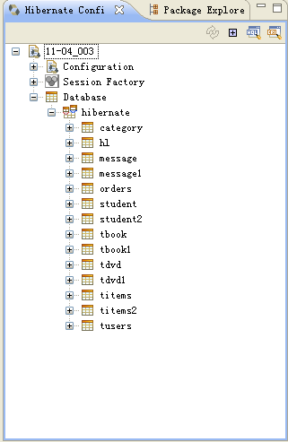
选择eclipse菜单项run->Hibernate code Generation -> Hibernate code Generation Configurations，如下图：
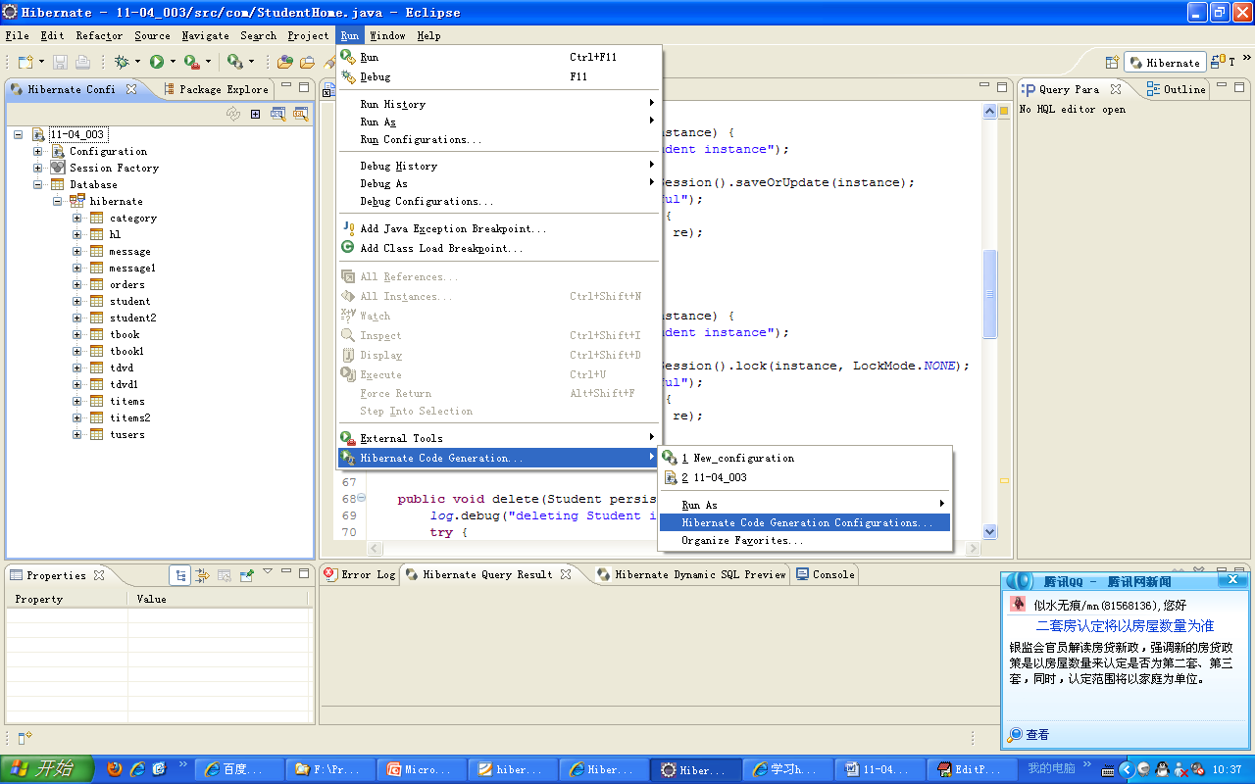
弹出对话框Hibernate code Generation Configurations，如图：
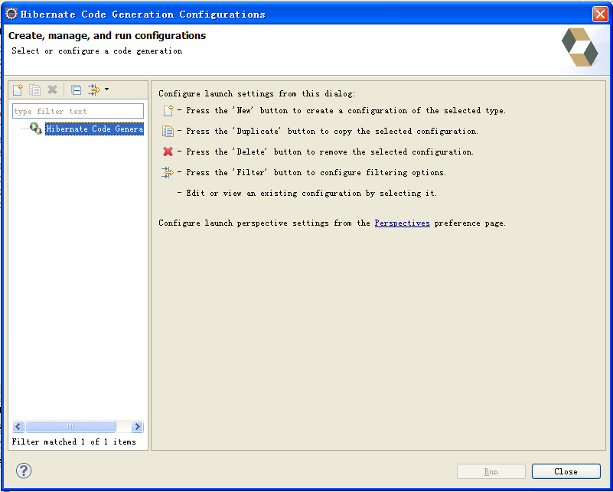
选中Hibernate code Generation Configurations右键点击->New，弹出新建Hibernate code Generation窗口，如图：
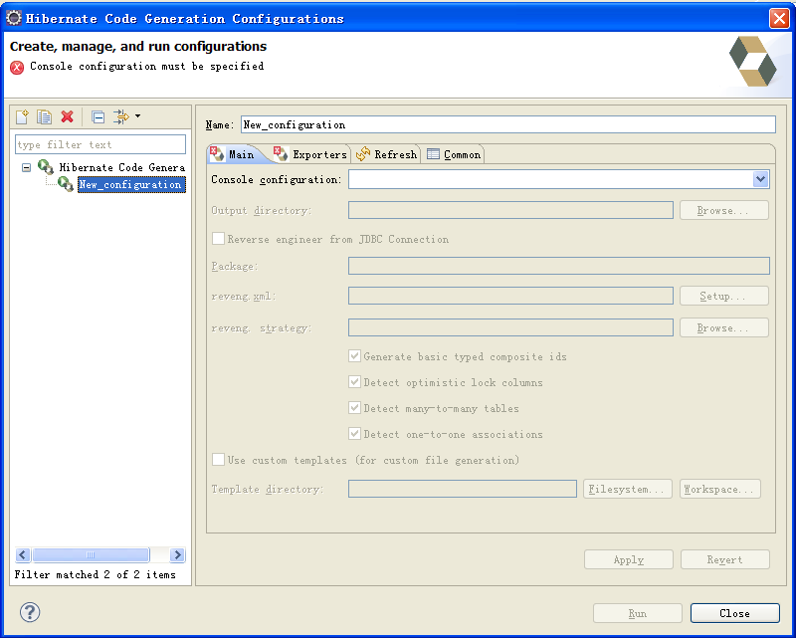
在Main选项卡中console configuration中选择刚才配置好的11-04_003，output directory中，点击Browse，选择生成的持久化类以及映射配置文件存放的位置，选中Reverse engineer from JDBC Connection，在Package中命名持久化类以及映射配置文件存储的包名，如图：
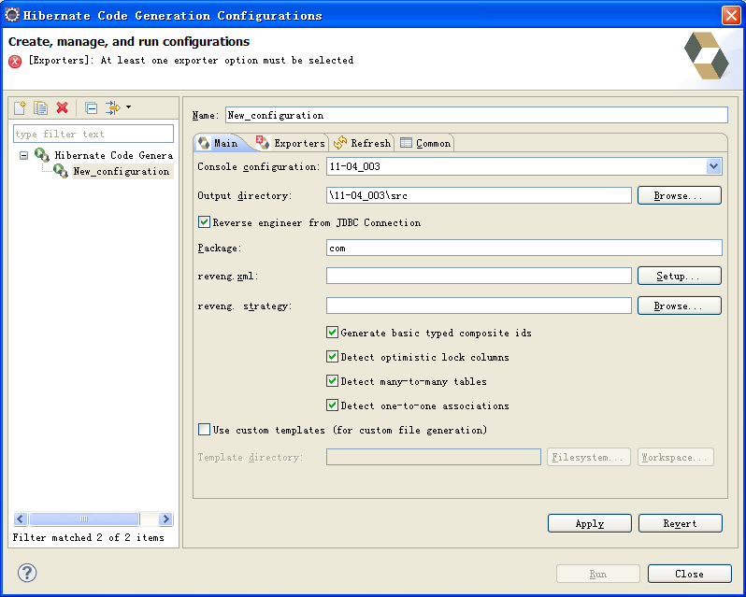
点击reveng.xml 选项的 Setup->create New，选择Hibernate.reveng.xml文件存储的位置，
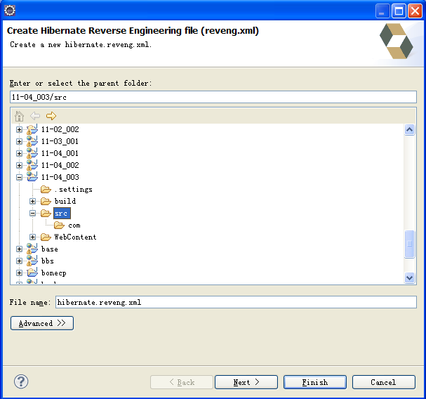
点击next，选择要反向工程的表，如果你的Database schema中没有项目，查看你选择Console configuration是否正确，单击下面“Refresh”应该就出来了，如图：
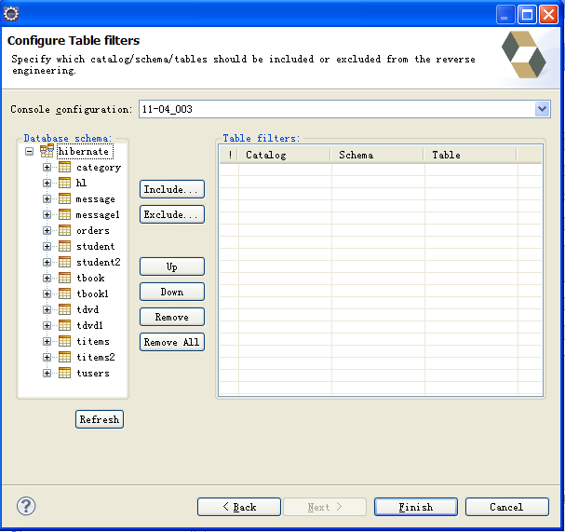
选择你要反向工程的表，点击Include，如图：（我选择的是student表）最后单击Finish完成返回
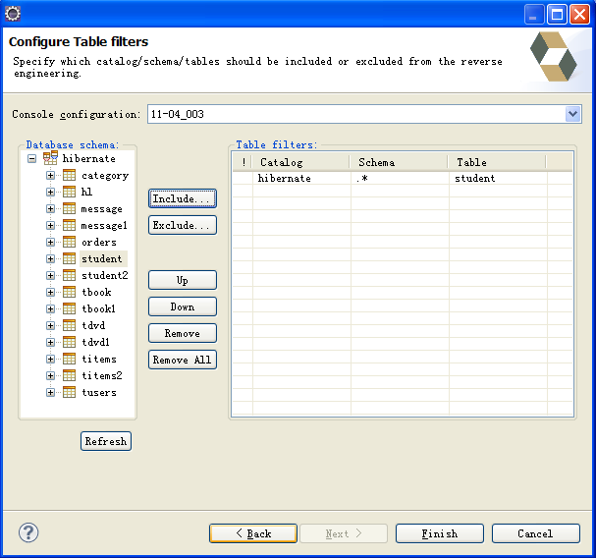
配置返回到Hibernate code Generation窗口，如图：
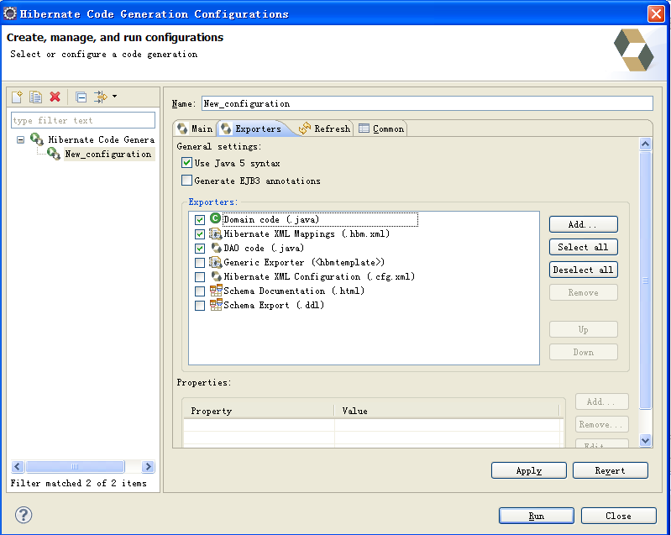
单击Exporters选项卡，选择导出项目，这里选择了Domain code(.java) 和Hibernate XML Mappings(.hbm.xml)以及Dao code(如果不希望Hibernate Tools生成Dao的代码则Dao code可以不选择)，因为使用的JDK版本较高因此复选Use Java 5 syntax项。Refresh和Common项可不进行设置，最后单击Run运行，产生代码。
步骤五：
创建Hibernate获取session的类文件HibernateUntil.java。
步骤六：
创建StudentDao.java、ClassesDao.java类，实现对Student和Classes的增、删、改、查，多条件组合查询，分页显示功能，要求使用Hibernate中的任意一种检索方式。
- 增加Student（增加时要可以选择班级）：
- 修改、删除student：
- 查找Student列表，要求分页显示：
- 组合条件查询学生信息，使用QBE完成后台查询代码：
如果使用Hibernate Tools工具反向工程生成了Dao的代码，步骤五、步骤六应该根据实际生成的Dao层代码作修改。
步骤六：
用以前学过的jsp和servlet知识或structs编写前台页面的展。

4.4 实验结论
Hibernate Tools工具能帮我们生成方向工程代码，非常方便，省去我们自己编写大量的配置代码。

